Инструкция пользователя
  - Модуль «Согласование договоров»
Для кого инструкция
Документ описывает рабочие действия инициатора договора, руководителя службы безопасности, юриста, финансового директора, главного бухгалтера и офис-менеджера. Технические настройки и управление пользователями здесь не рассматриваются.

1. Общая схема процесса
Шаг | Кто выполняет | Что происходит
1 | Инициатор | Создаёт договор или дополнительное соглашение, заполняет карточку, прикладывает файлы и отправляет на согласование.
2 | Руководитель службы безопасности | Проверяет договор и ставит визу: согласован, согласован с замечаниями или не согласован.
3 | Юрист, финансовый директор, главный бухгалтер | Для расходных договоров и доходных договоров с ПСР согласуют договор параллельно. Каждый участник ставит свою визу независимо от остальных.
4 | Офис-менеджер | После сбора обязательных виз распечатывает пакет, передаёт экземпляр генеральному директору на подпись, прикладывает подписанный скан и фиксирует итоговое решение.
5 | Участники процесса | Используют обсуждение в карточке договора для уточнений и файлов, не перезапуская согласование.

Главное правило
После того как обязательный круг участников поставил визы, договор переходит офис-менеджеру независимо от того, были визы положительными, с замечаниями или отрицательными. Финальный результат фиксируется после физической подписи или отказа от подписания.

2. Рабочий экран инициатора
На вкладке «Мои договоры» видны договоры и дополнительные соглашения, с которыми работает инициатор. Строка открывается двойным кликом. Кнопки «Добавить» и «Импорт» раскрывают меню действий.
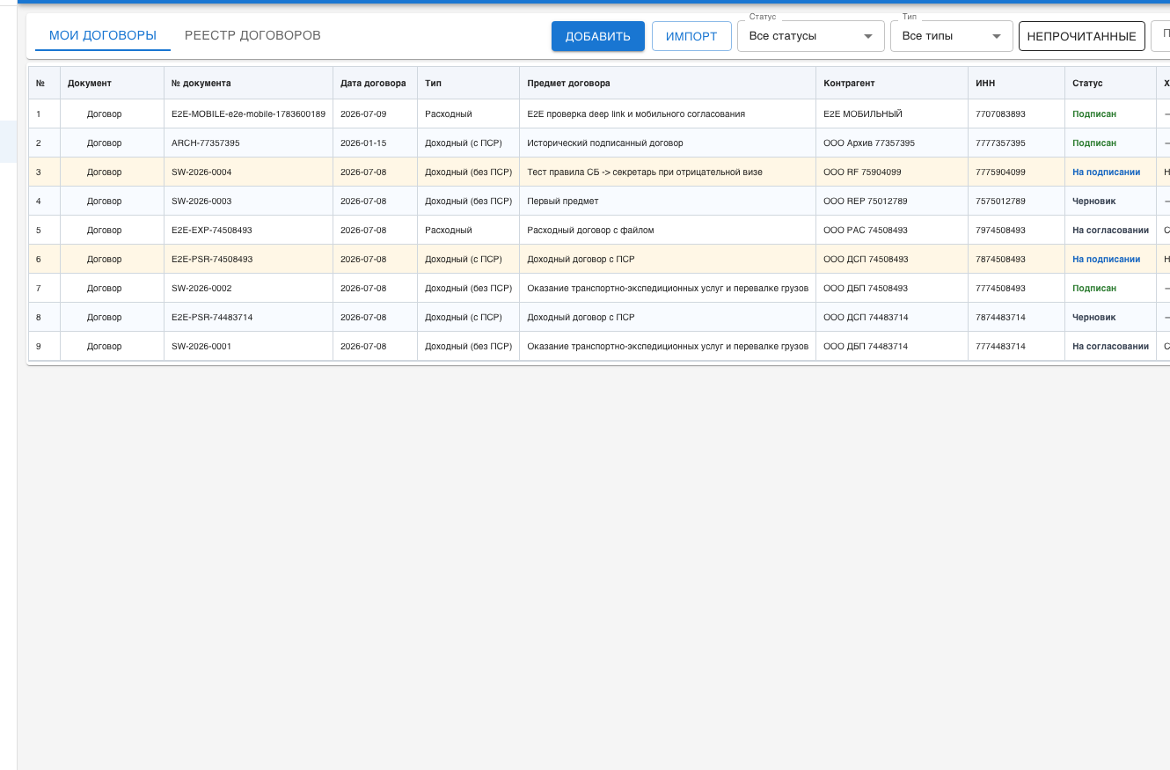
Вкладка «Мои договоры»: рабочий список договоров инициатора.
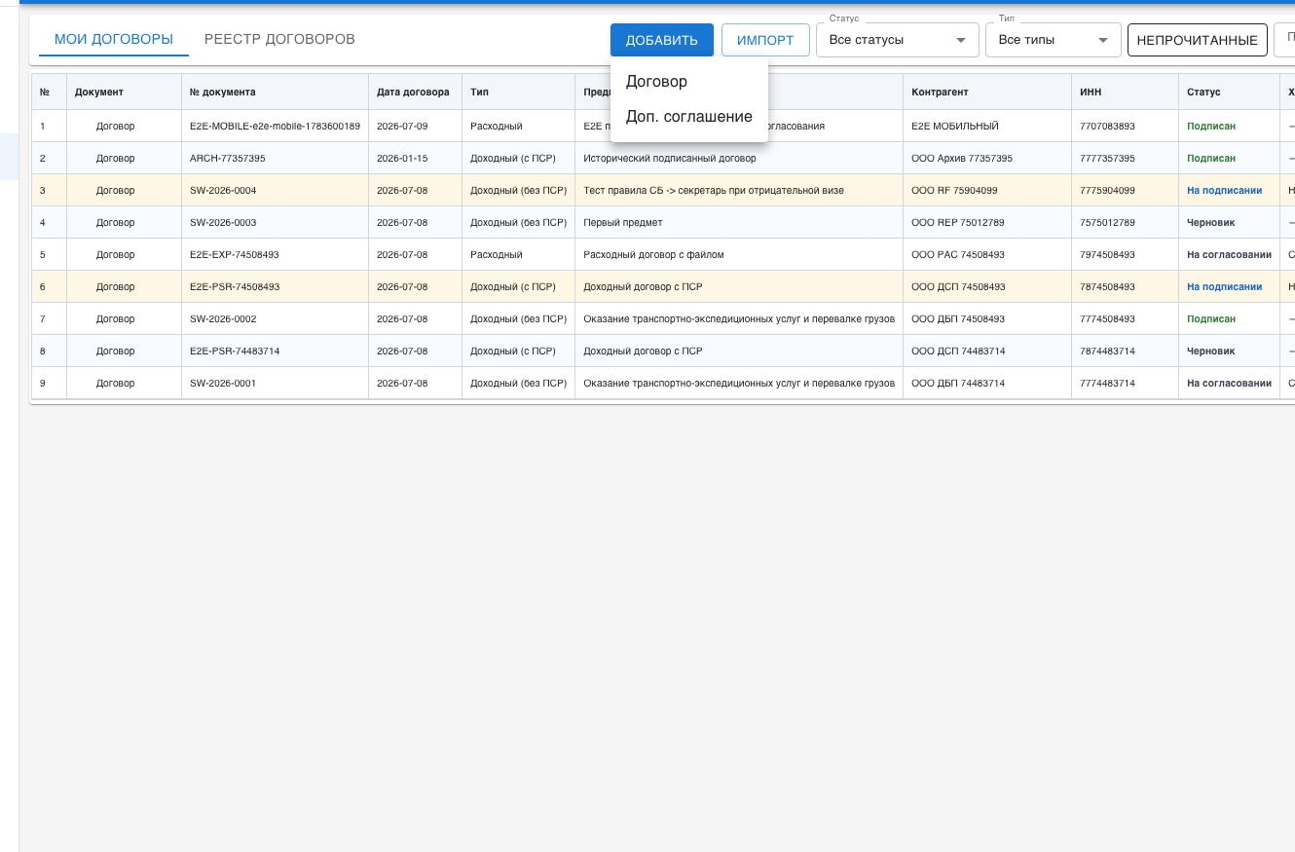
Меню «Добавить»: создание основного договора или дополнительного соглашения.

3. Создание договора
Новый договор создаётся через «Добавить» → «Договор». Первый экран нужен для определения контрагента и типа документа.
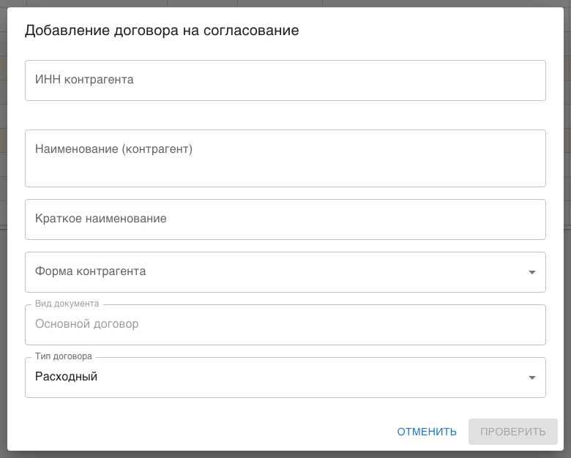
Первый шаг мастера: ИНН, контрагент, вид документа и тип договора.

Порядок действий инициатора
1. Введите ИНН контрагента. Если данные из ФНС подтянулись не полностью, заполните доступные поля вручную.
2. Проверьте наименование и краткое наименование контрагента.
3. Выберите тип договора: расходный или доходный. Для доходного договора выберите подтип: с ПСР или без ПСР.
4. Нажмите «Проверить». Если система нашла похожие договоры, откройте их и убедитесь, что новый договор действительно нужен.
5. Заполните номер, дату, предмет договора и способ подписания. Для доходных договоров номер присваивается автоматически при отправке.

Доходный договор и ПСР
Для доходного договора система формирует файл договора по проформе. Если договор с ПСР, на шаге файлов приложите ПСР клиента и другие сопроводительные документы.
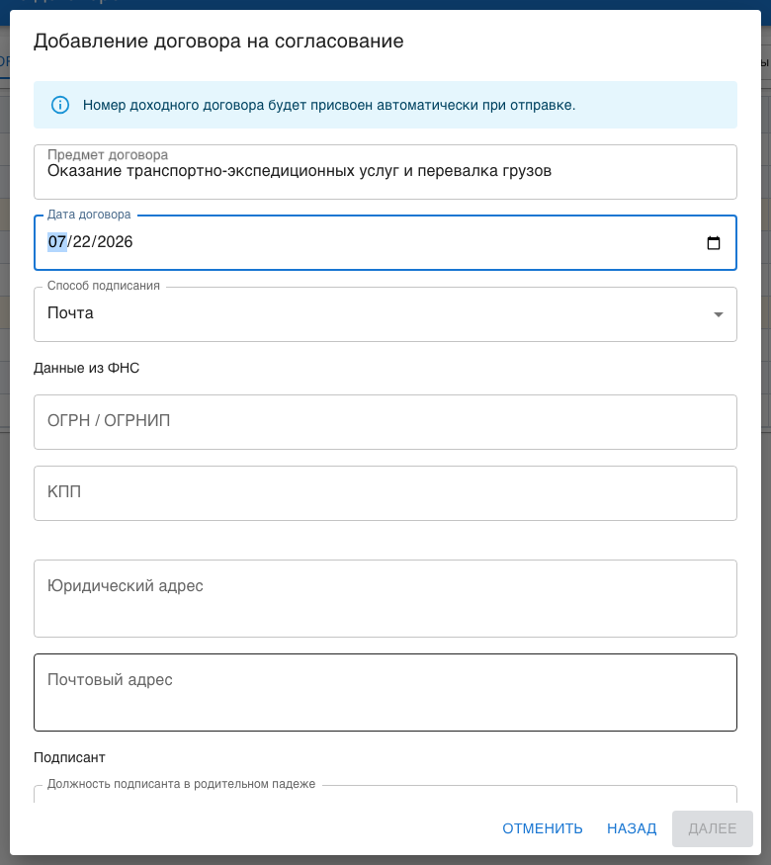
Шаг реквизитов доходного договора: данные для автогенерации документа.
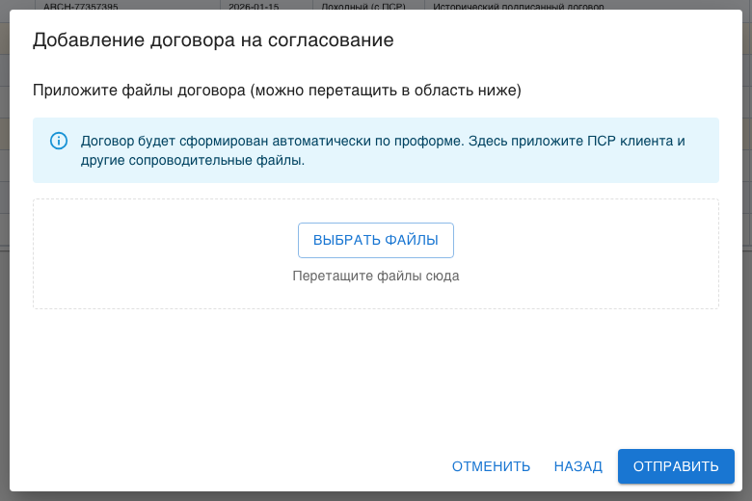
Шаг файлов для доходного договора с ПСР: договор сформируется автоматически, ПСР прикладывается отдельно.

4. Дополнительные соглашения и импорт
- Дополнительное соглашение создаётся через «Добавить» → «Доп. соглашение».
- При создании дополнительного соглашения выберите основной договор, к которому оно относится. Список ограничивается договорами того же контрагента и подходящего типа.
- Если договор или дополнительное соглашение уже подписаны ранее, используйте «Импорт»: заполните карточку и обязательно приложите подписанный файл.
- Импортированный документ не проходит согласование; в истории решений будет указано, что документ внесён как ранее подписанный.
Шаг | Кто выполняет | Что происходит
1 | Инициатор | Для дополнительного соглашения выбирает основной договор, проверяет контрагента и прикладывает файл соглашения.
2 | Инициатор | Для импортированного подписанного документа заполняет карточку, прикладывает подписанный файл и сохраняет запись в реестр.
3 | Участники процесса | По импортированным документам не ставят визы: такие записи нужны для архива и поиска подписанных документов.

5. Карточка договора
Карточка открывается двойным кликом по строке. В ней видны реквизиты, файлы, ход согласования, история решений и обсуждение.
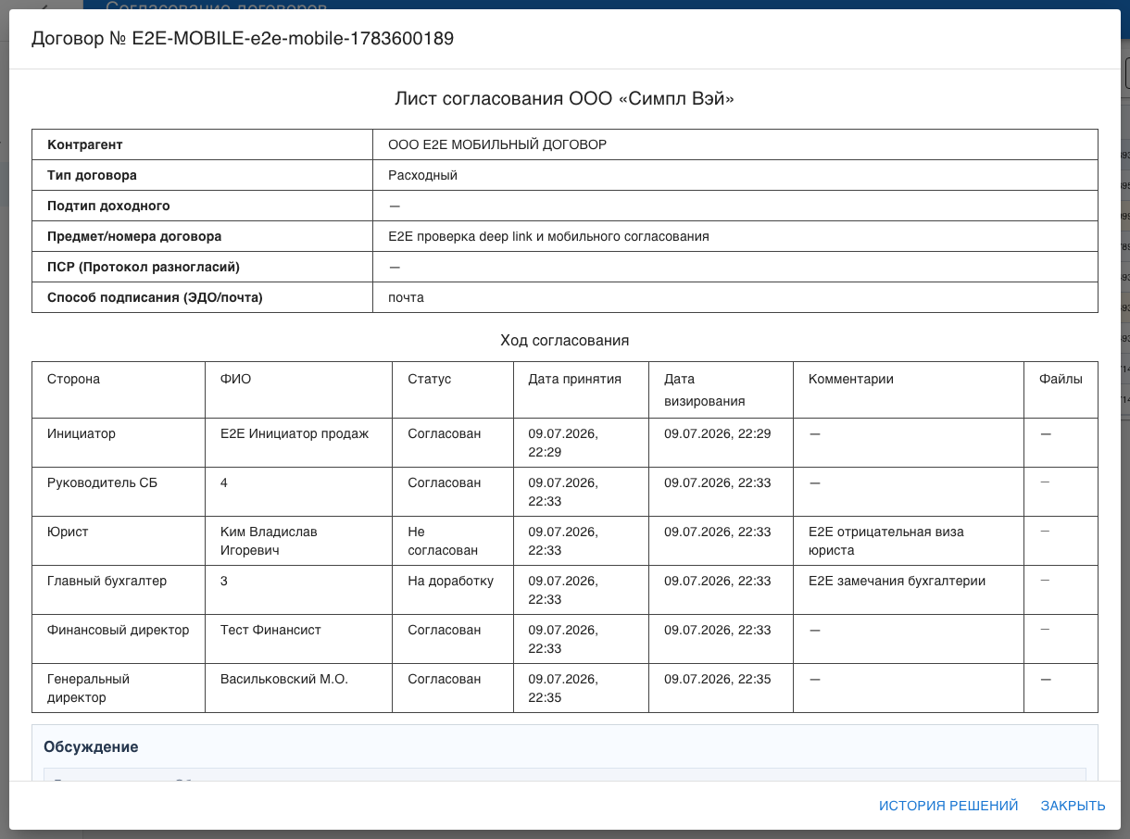
Карточка подписанного договора: лист согласования, файлы и ход процесса.
- Кнопка «История решений» показывает журнал виз и изменений.
- Файлы договора открываются из блока «Документы договора».
- Ход согласования показывает, кто уже поставил визу и какие комментарии оставлены.

6. Обсуждение договора
Обсуждение используется для рабочих уточнений без возврата договора на новый круг: запросить приложение, уточнить реквизиты, приложить поясняющий файл.
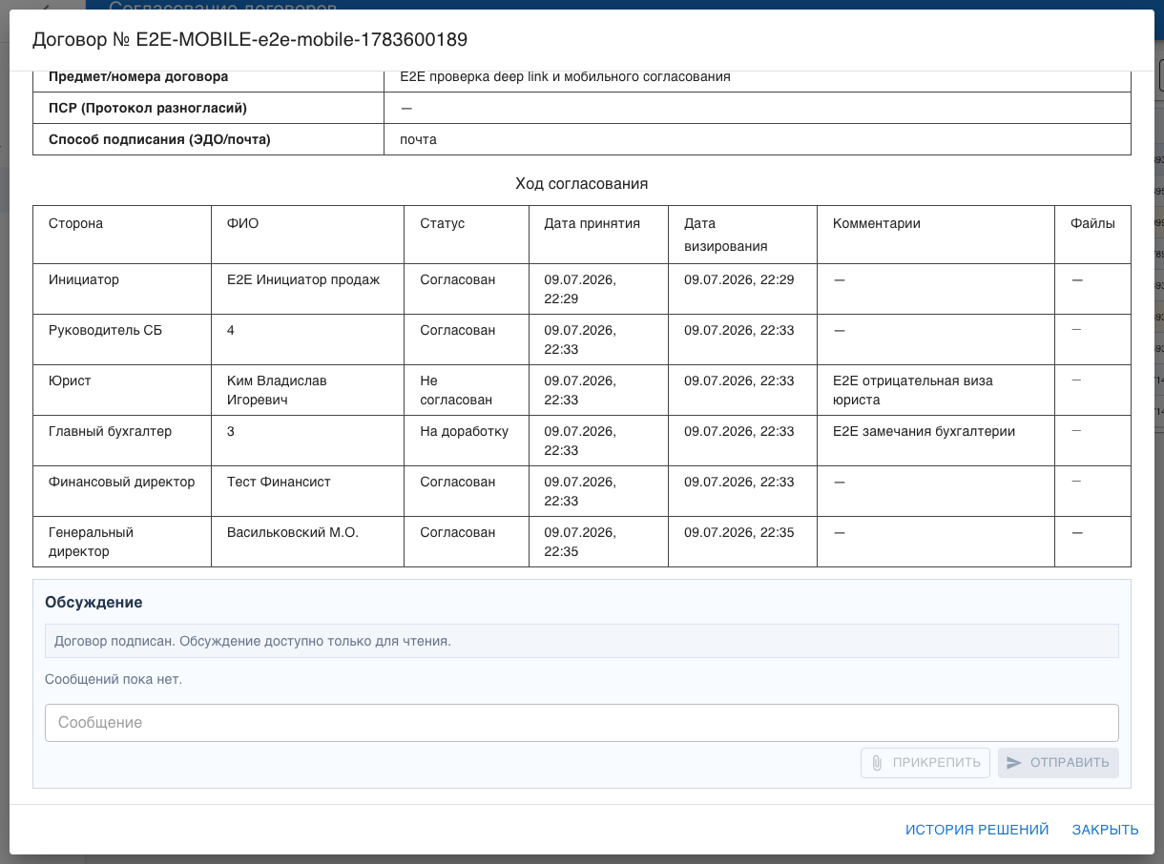
Обсуждение в карточке: сообщения, вложения и поле ввода.
- Введите текст сообщения в поле «Сообщение».
- Для упоминания участника начните ввод с символа @ и выберите человека из списка.
- К сообщению можно приложить файлы: PDF, DOC, DOCX, PNG, JPG/JPEG.
- После финального статуса договора обсуждение остаётся доступным только для чтения.

7. Работа руководителя службы безопасности
На вкладке «Согласование договоров» руководитель службы безопасности видит договоры, ожидающие проверки. Договор открывается двойным кликом.
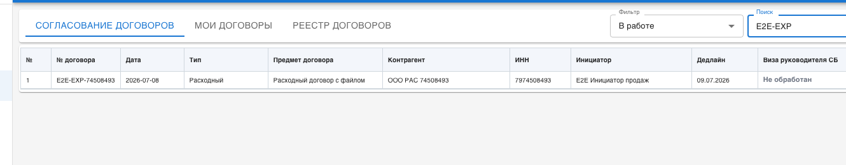
Список договоров на проверке руководителя службы безопасности.
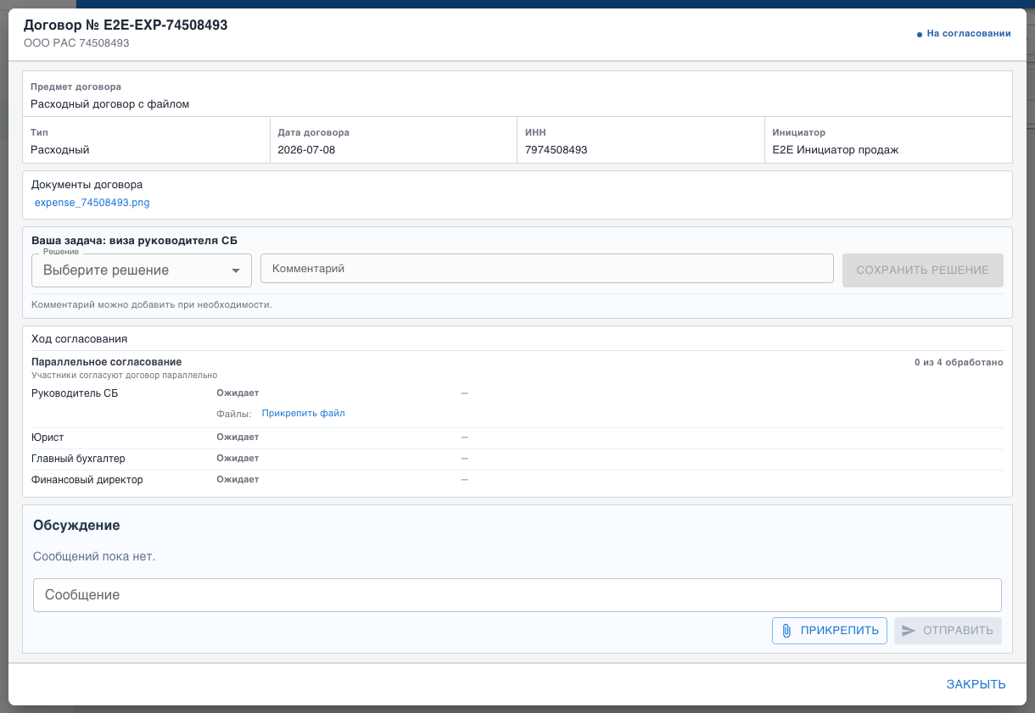
Карточка задачи руководителя службы безопасности: выбор решения, комментарий, прикрепление файла.
- Выберите решение: «Согласован», «Согласован с замечаниями» или «Не согласован».
- При решении с замечаниями заполните комментарий.
- Если нужно приложить подтверждающий документ, используйте «Прикрепить файл» в строке своей визы.

8. Работа юриста, финансового директора и главного бухгалтера
Для этих участников экран одинаковый: список договоров на согласовании и карточка с выбором решения. Для расходных договоров и доходных договоров с ПСР задачи идут параллельно.
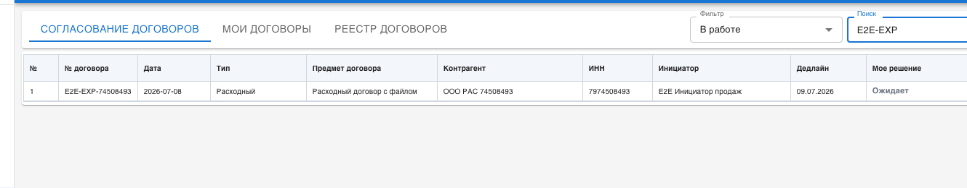
Список договоров у согласующего участника.
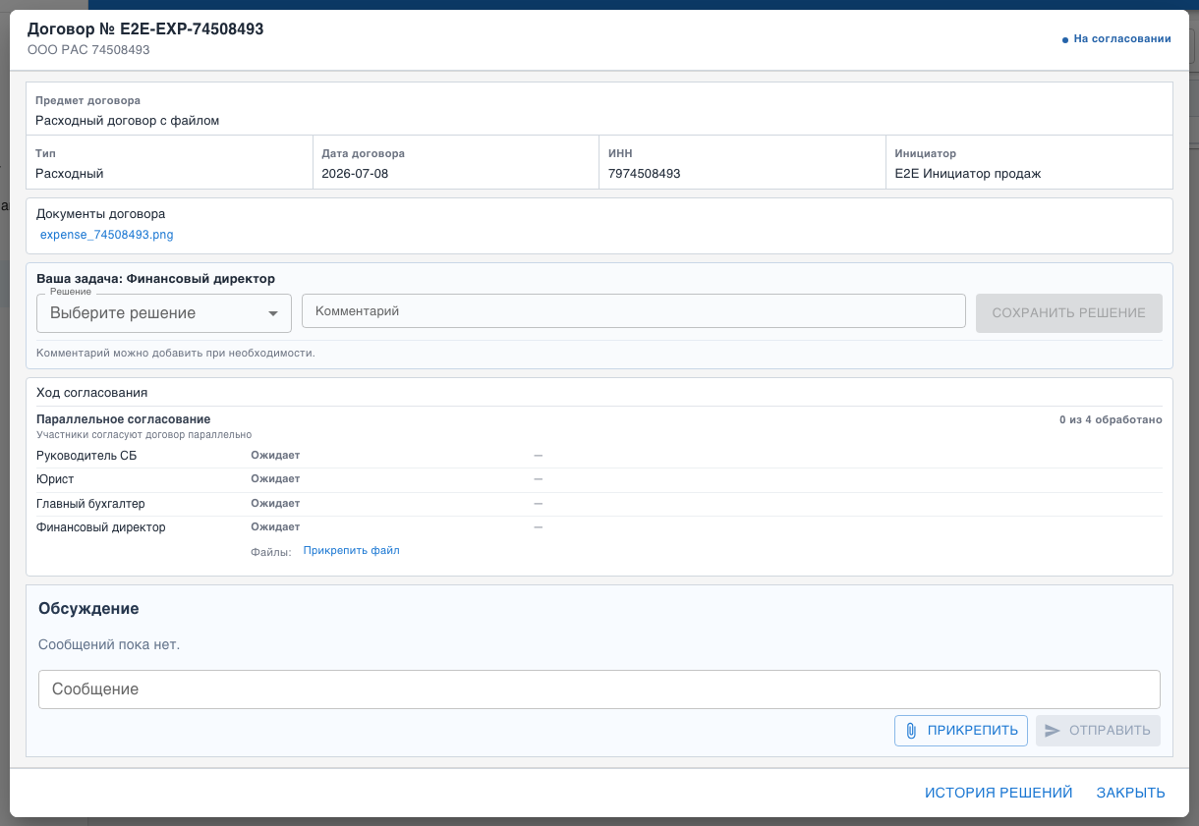
Карточка согласующего: решение, комментарий и прикрепление файла.
- Откройте договор двойным кликом.
- Просмотрите файлы договора и ход согласования.
- Выберите решение. Если выбираете «Согласован с замечаниями», комментарий обязателен.
- Нажмите «Сохранить решение».

9. Работа офис-менеджера
Когда обязательные визы собраны, договор переходит офис-менеджеру на этап физической подписи.
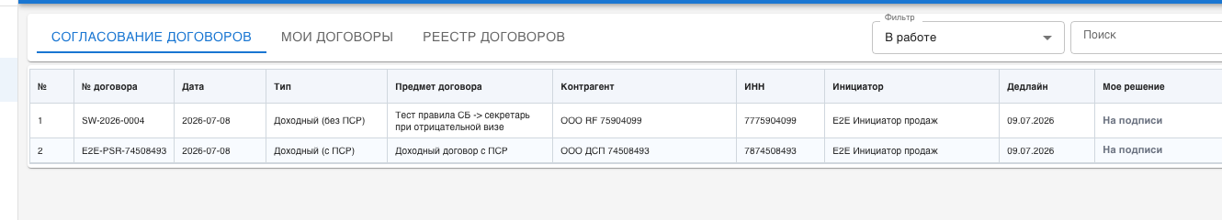
Список договоров, ожидающих действий офис-менеджера.
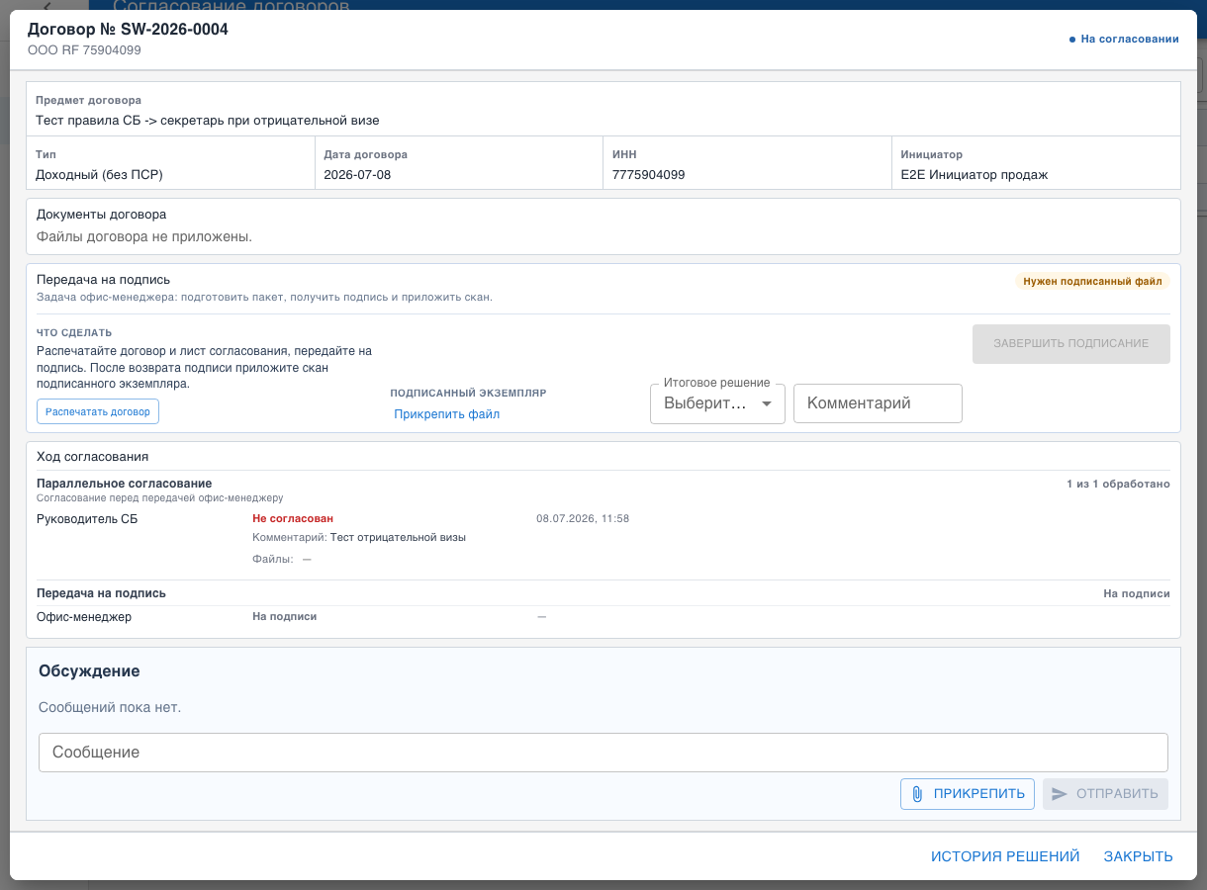
Карточка этапа подписи: печатный пакет, подписанный экземпляр и итоговое решение.
1. Откройте договор двойным кликом.
2. Нажмите «Распечатать договор», чтобы сформировать печатный пакет.
3. Передайте распечатанный экземпляр генеральному директору на подпись.
4. После подписания приложите скан подписанного экземпляра.
5. Выберите итоговое решение: «Подписан» или «Не согласован». Если договор не подписан, укажите комментарий.
6. Нажмите кнопку завершения подписи.

10. Реестр договоров
Реестр используется для поиска и просмотра договоров. В нём видны статусы, типы, контрагенты и ссылка на подписанный скан, если файл уже приложен.
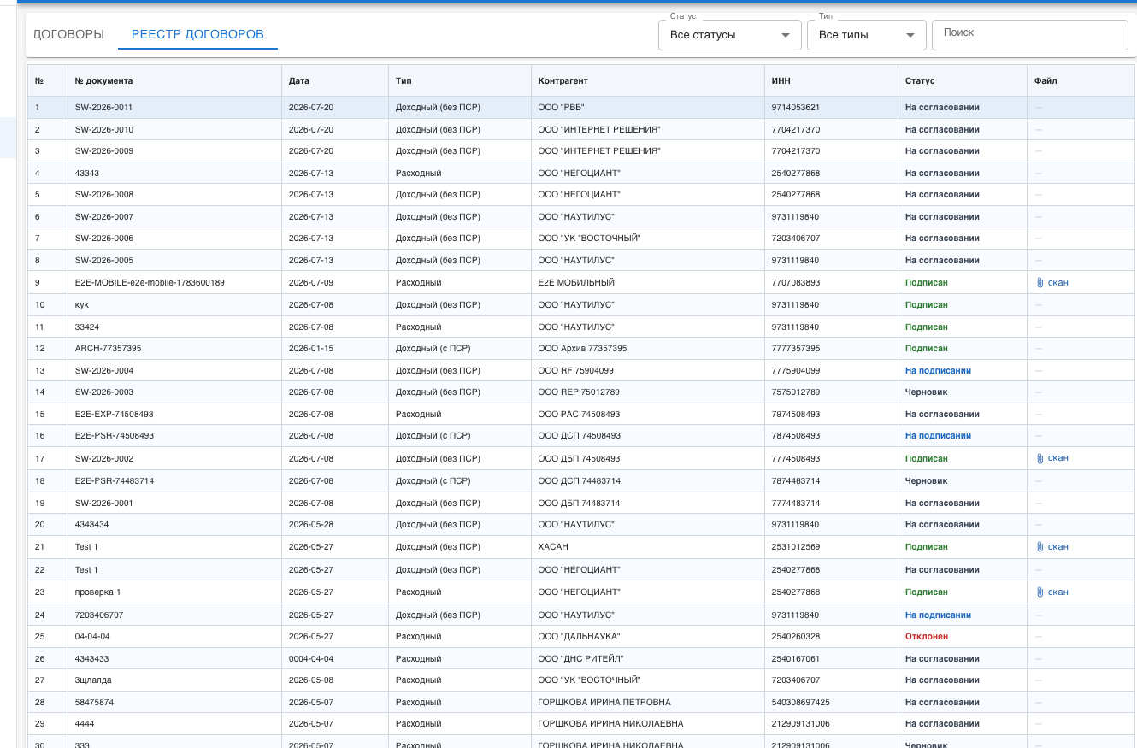
Реестр договоров: поиск, фильтры, статусы и колонка файла.
- Используйте поиск по номеру договора, контрагенту или ИНН.
- Фильтр «Статус» помогает найти договоры на согласовании, на подписании, подписанные или отклонённые.
- Дополнительные соглашения отображаются рядом с основным договором или раскрываются из строки основного договора.
- Если в колонке «Файл» есть ссылка «скан», её можно открыть для просмотра подписанного экземпляра.

11. Частые ситуации
- ФНС не вернула данные: заполните карточку контрагента вручную и продолжайте создание договора.
- Нужно добавить недостающий файл: используйте обсуждение или прикрепление файла в доступном блоке карточки.
- Поставлена виза с замечаниями или отрицательная виза: договор всё равно дойдёт до офис-менеджера после завершения обязательного круга.
- Договор уже подписан ранее: используйте импорт подписанного договора или импорт подписанного дополнительного соглашения.
- Письмо о задаче ведёт на конкретную карточку. Если вход не выполнен, после авторизации откроется нужный экран.

12. Короткая памятка
Задача | Где выполнить
Создать договор | «Мои договоры» → «Добавить» → «Договор»
Создать дополнительное соглашение | «Мои договоры» → «Добавить» → «Доп. соглашение»
Импортировать подписанный документ | «Мои договоры» → «Импорт» → нужный вариант импорта
Открыть карточку | Двойной клик по строке договора
Поставить визу | Открыть карточку → выбрать решение → при необходимости комментарий → «Сохранить решение»
Написать в обсуждение | Открыть карточку → блок «Обсуждение» → сообщение → «Отправить»
Завершить подпись | Офис-менеджер: распечатать пакет → получить подпись → приложить скан → выбрать итоговое решение

